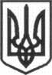

ЖМІЇВСЬКА СІЛЬСЬКА РАДА КИЇВСЬКОЇ ОБЛАСТІ

VII СКЛИКАННЯ

РІШЕННЯ

Про затвердження ставки земельного податку на території Жміївської сільської ради на 2017 рік

Відповідно до статтей 7, 10, 12, 14, 269-287 Податкового кодексу України (із змінами та доповненнями), частини 4 розділу II «Прикінцеві положення»Закону України «Про внесення змін до Податкового кодексу України та деяких законодавчих актів України щодо податкової реформи» від 28.12.2014р. №71УІІІ, керуючись пунктом 35 частини 1 статті 26 та частиною 1 статті 59, статті 69 Закону України «Про місцеве самоврядування в Україні», врахувавши висновки і рекомендації постійної комісії районної ради з питань бюджету та фінансів, сільська рада вирішила:

1. Затвердити ставки земельного податку на земельні ділянки в межах населених пунктів Жміївської сільської ради:

* для сільськогосподарських угідь 0,3% від їх нормативної грошової оцінки;
* за земельні ділянки в межах, населених пунктів - 1% від їх нормативної грошової оцінки;
* за земельні ділянки, які перебувають у постійному користуванні суб’єктів господарювання (крім державної та комунальної форми власності) - 2% від їх нормативної грошової оцінки.

1. Від сплати земельного податку звільняються Жміївська ЗОНІ 1-11 ст.,Жміївська сільська рада і інші у станови,підприємства .організації ,заклади державної та комунальної власності ,які утримуються за рахунок коштів державного та місцевих бюджетів.
2. Секретарю сільської ради Симоненко В.Г. забезпечити оприлюднення даного рішення на дошці оголошень.
3. Рішення набирає чинності з 20 січня 2017 року.
4. Контроль за виконанням даного рішення покласти на постійну комісію

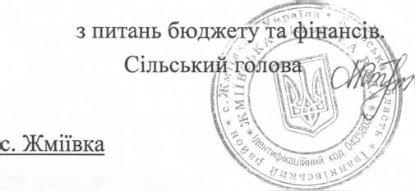

20 січня 2017 року № VII-XV/58

Г.І.Ковальчук